POSTUPAK PRIJAVE UČENIKA NA APLIKACIJU YAMMER

Prema uputama MZO nastava u svim školama je zatvorena na dva tjedna. Nastava će se održavati putem IKT-a, gdje će učenici predmetne nastave nastavu pratiti od kuće preko online servisa.
Naša škola će nastavu održavati na mrežnim aplikacijama Office 365 preko aplikacije Yammer.
Postupak prijave na aplikaciju Yammer:
- KORAK
U tražilicu Google potrebno je najprije upisati „OFFICE 365 ZA ŠKOLE“ primjer:
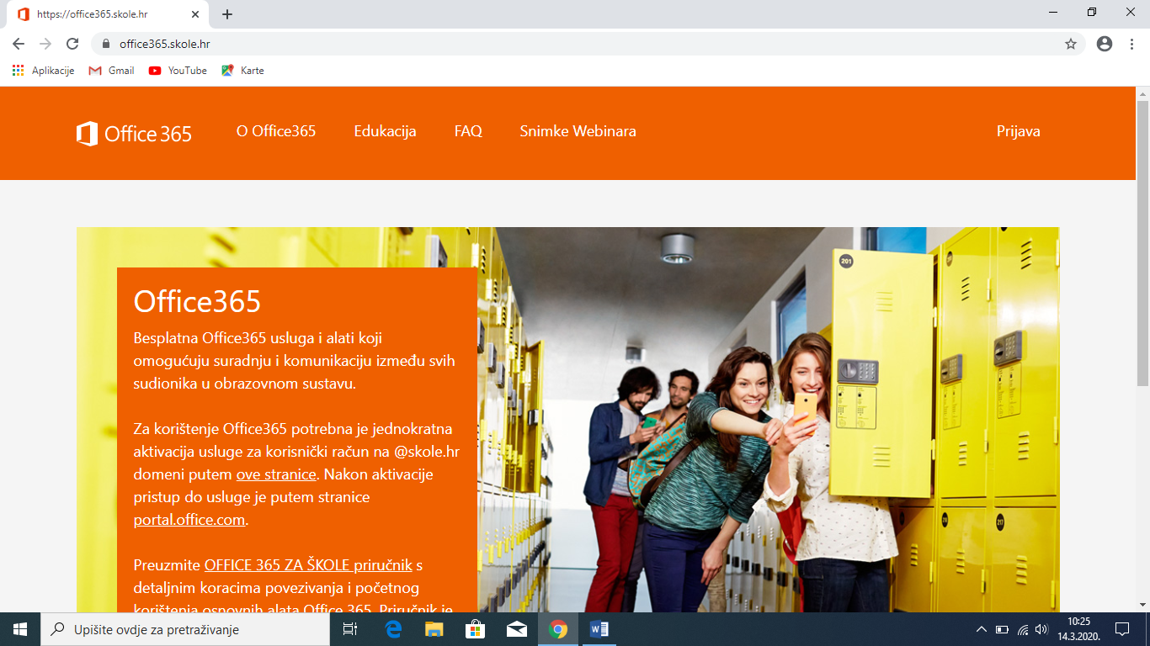
- KORAK
U gornjem desnom uglu potrebno je odabrati PRIJAVA primjer:
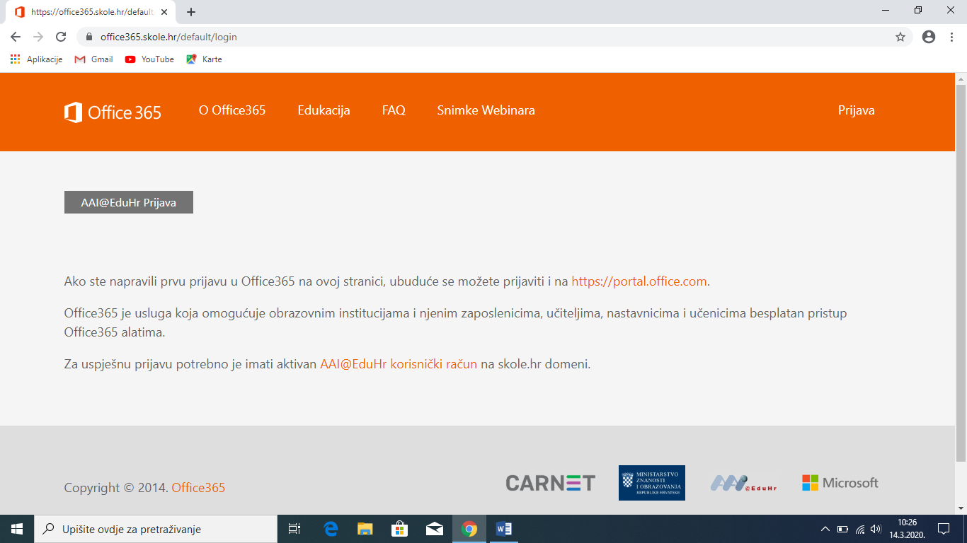
- KORAK
Nakon toga potrebno je odabrati AAI@EduHR Prijava, primjer:
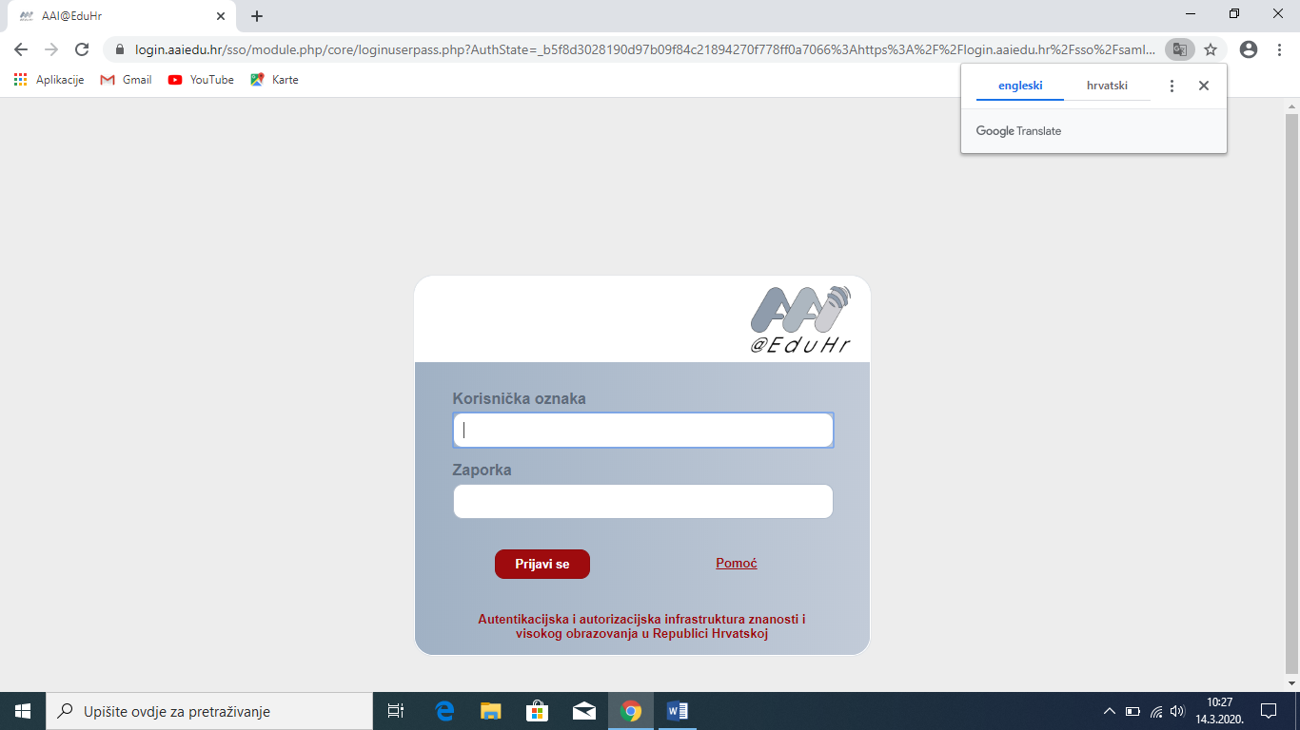
- KORAK
Nakon toga svaki učenik se prijavljuje sa svojom adresom s kojom se prijavljuje na e-dnevnik, primjer:
- KORAK
Nakon toga treba odabrati gumb „Odvedi me na Office 365“, primjer:
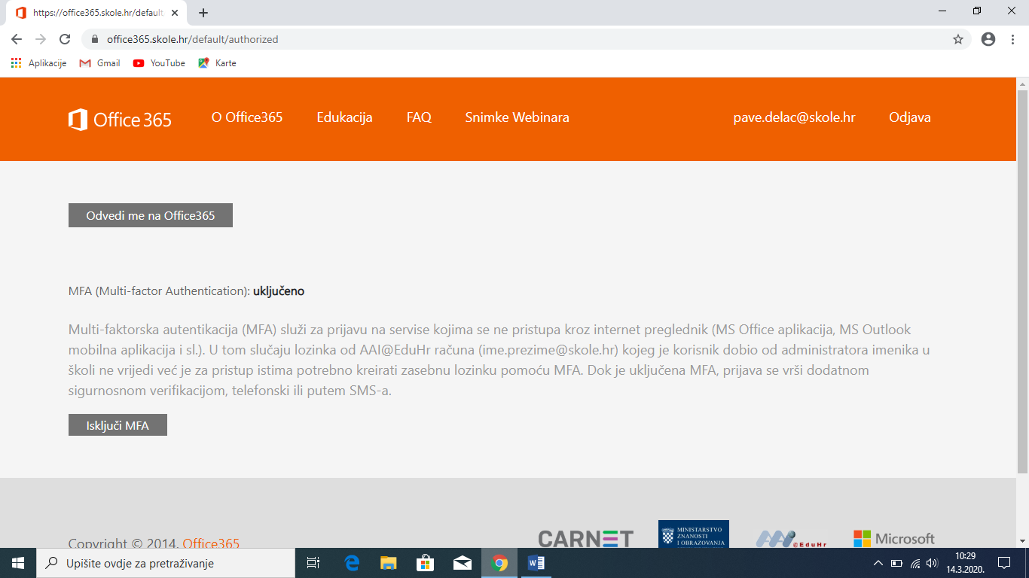
- KORAK
Nakon toga će vam se pokazati ovakav ekran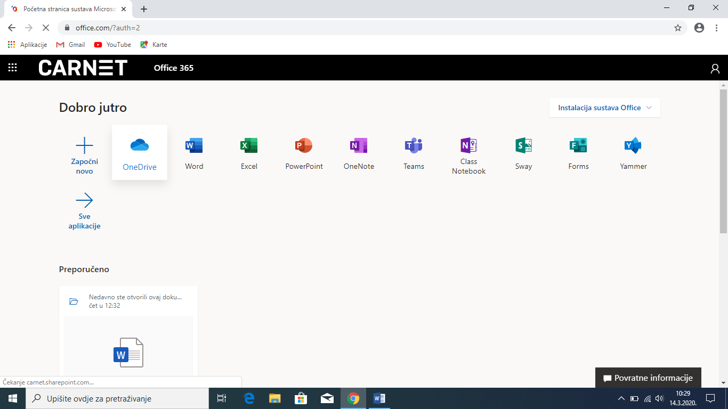
Tu je potrebno odabrati „-> Sve aplikacije“ i nakon toga na dnu popisa svih aplikacija odabrati „YAMMER“
- KORAK
Svaki učenik će biti razvrstan u svoj razred i s lijeve strane će vidjeti svoju grupu
